# **I Barrancas del Cobre 3**

**MT-40066** - Web: <https://viaje.mt/rbt>

**6 días y 5 noches**

Desde $20689 MXN | CPL + 1599 IMP

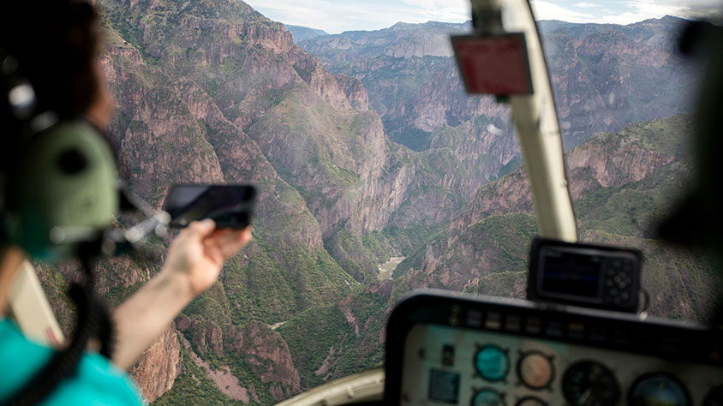

**Incluye vuelo con**

|  |
| --- |
|  |

#### **I SALIDAS**

Domingo, miércoles y viernes

#### **I PAISES**

México.

#### **I CIUDADES**

Los Mochis, El Fuerte, Barrancas del Cobre, Cerocahui, Cañón de Urique y Tararecua, Creel, Chihuahua.

#### **I ITINERARIO**

**DíA 01 LOS MOCHIS - EL FUERTE**

Cita en el aeropuerto de la Ciudad de México a la hora indicada para tomar el vuelo México - Los Mochis. Recepción en el aeropuerto con un letrero con su nombre y traslado al Pueblo Mágico de El Fuerte. Al llegar nos registraremos en el hotel y más tarde realizaremos una caminata al Centro Histórico, conoceremos el Templo del Sagrado Corazón de Jesús, Palacio Municipal, Museo de El Fuerte en donde se exhiben objetos utilizados por los primeros agricultores de la región, fotografías de las tradiciones, celebraciones y vida cotidiana de los Yoremes. Le recomendamos hacer el tour del río de El Fuerte donde podrá observar aves migratorias endémicas y los petroglifos con antiguuml;edad de 2 a 10 mil antilde;os. O el tour a la comunidad Yoreme donde es famosa la danza del venado (tours no incluidos). Tiempo libre para comer. Alojamiento.

**DíA 02 LUN, JUE, SAB EL FUERTE - BAHUICHIVO (TREN CHEPE EXPRESS)**

Desayuno en el hotel. A la hora indicada nos trasladaremos a la estación para abordar el Tren Chepe Express que parte con destino hacia Bahuichivo. Llegada y traslado al hotel.

Al llegar tendremos comida incluida en el hotel. Tarde libre para realizar actividades personales. Cena y alojamiento.

** POR DIFERENTES CAUSAS, EL TREN PUEDE RETRASARSE **

**DíA 03 BAHUICHIVO- BARRANCAS DEL COBRE**

Desayuno en el hotel. A la hora indicada realizaremos un tour al Cerro del Gallego ldquo;Mirador de Uriquerdquo;, a lo largo del camino veremos ranchos y cuevas tarahumaras, una vieja Iglesia, así como el manantial de la virgencita. Del Mirador del Cerro del Gallego se puede apreciar en el fondo del Cantilde;ón, el antiguo pueblo minero de Urique, así como el río del mismo nombre. Al finalizar el tour, continuaremos nuestro camino hacia las mundialmente famosas Barrancas del Cobre. Llegada y registro en el hotel. Tiempo libre para comer. Más tarde podremos realizar una caminata a los diferentes miradores de las Barrancas (consultar horario en la recepción del hotel). Cena y alojamiento.

**DíA 04 BARRANCAS DEL COBRE - CREEL (AUTOBUS)**

Desayuno en el hotel. Traslado directo al Parque Barrancas en donde tendremos la oportunidad de observar Piedra Volada, parte del cantilde;ón de Urique y Tararecua. Tiempo libre para hacer el tour al teleférico y tirolesa (opcionales, no incluidos). Si le interesa realizar una actividad, favor de entrar a: https://parquebarrancas.com/ para reservar. A la hora acordada abordaremos el autobús con destino al pueblo maderero de Creel, llegada y traslado al hotel. Esta tarde será libre para descansar, tomar un paseo o visitar alguna de las tiendas de artesanía Tarahumara, le recomendamos no perderse la visita al Museo Tarahumara de Arte Popular. Alojamiento.

**DíA 05 CREEL - CHIHUAHUA**

Desayuno en el hotel. A la hora indicada haremos un paseo por los alrededores de Creel, visitando el Lago de Arareko, la Misión de San Ignacio, Valle de Los Hongos, Valle de las Ranas y una Cueva Tarahumara. Al finalizar el paseo continuaremos hacia Chihuahua, pasaremos por la ruta de la manzana. Tendremos una vista panorámica de los Campos Menonitas y nos contarán sobre sus tradiciones y cultura. Llegada y traslado al hotel. Alojamiento.

**DíA 06 CHIHUAHUA- AEROPUERTO**

Desayuno en el hotel. A la hora indicada haremos un paseo en la ciudad para recorrer los murales de Palacio de Gobierno, así como la Catedral, Centro Cultural Universitario antes Quinta Gameros, la Casa de Pancho Villa Hoy Museo de la Revolución (Admisiones no incluidas, los días lunes no hay Museos abiertos). Tiempo libre hasta la hora de su traslado al aeropuerto de Chihuahua.

**\*\*El itinerario puede sufrir modificaciones por causa de fuerza mayor**

**y ajena a Mega Travel tales como cierres por contingencia, bloqueos, retrasos de líneas aéreas etc sin embargo siempre tratamos de cumplir con el itinerario para convivencia de los pasajeros\*\***

**\*El itinerario podrá ser modificado, según el horario de vuelos confirmados por cada salida\***

#### **I TARIFAS**

|  |  |  |  |  |
| --- | --- | --- | --- | --- |
| **SALIDAS 2025** | | | | |
| **CPL** | **TRIPLE** | **DOBLE** | **SGL** | **MNR** |
| $20,689 | $21,069 | $21,569 | $23,819 | $15,439 |

**IMPUESTOS Y SUPLEMENTOS**

|  |  |
| --- | --- |
| Impuestos aéreos | $ 1,599 |
| Consultar suplementos por temporada alta, puentes o días festivos. | |

- Precios por persona en MXN - Los precios cambian constantemente, así que te sugerimos la verificación de estos, y no utilizar este documento como definitivo.

#### **I HOTELES**

|  |  |  |  |
| --- | --- | --- | --- |
| **HOTELES PREVISTOS O SIMILARES** | | | |
| **HOTEL** | **CIUDAD** | **TIPO** | **PAíS** |
| La Choza/ Santa Elena/ O Similar | El Fuerte | Turista | Mexico |
| Paraiso Del Oso/ O Similar | Bahuichivo | Turista | Mexico |
| Divisadero/ O Similar | Barrancas Del Cobre | Turista | Mexico |
| St Cruz Plus/ The Lodge At Creel/ O Similar | Creel | Turista | Mexico |
| Quality Inn/ Plaza Chihuahua/ O Similar | Chihuahua | Turista | Mexico |
| ésta es la relación de los hoteles utilizados más frecuentemente en este circuito. Reflejada tan sólo a efectos indicativos, pudiendo ser el pasajero alojado en establecimientos similares o alternativos | | | |

**Precios vigentes hasta el 31/12/2025**

#### **I EL VIAJE INCLUYE**

● Vuelo en clase turista MEX LMM // CUU MEX.

● Todos los traslados de acuerdo con el itinerario.

● 05 noches de alojamiento: 01 en El Fuerte, 01 en Bahuichivo, 01 en Barrancas del Cobre, 01 en Creel, 01 en Chihuahua

● Ferrocarril panorámico Chepe Express, clase turista, ruta: El Fuerte - Bahuichivo

● Caminata en El Fuerte

● Tour al Cerro del Gallego

● Alimentos en Bahuichivo

● Caminata por diferentes miradores de las barrancas

● Cena en Barrancas del Cobre

● Traslado al Parque Barrancas

● Tour Lago Arareko, Valle de los Hongos y de las Ranas

● Autobús en la ruta Barrancas del Cobre “Divisadero”- Creel

● Traslado por carretera Bahuichivo - Barrancas del Cobre / Creel - Chihuahua (Mínimo 2 pasajeros)

● City tour en Chihuahua

● Desayuno diario (excepto el de llegada)

#### **I EL VIAJE NO INCLUYE**

● IMPUESTOS $1,599 MXN POR PERSONA

● TELEFÉRICO EN BARRANCAS

● GASTOS PERSONALES

● PROPINAS GUÍA, CHOFER, MALETEROS, CAMARISTAS, MESEROS.

● NINGÚN SERVICIO NO ESPECIFICADO

● ADMISIONES A MUSEOS Y VALLE DE LOS HONGOS Y DE LAS RANAS PAGADERAS EN DESTINO

#### **I NOTAS**

**NOTAS IMPORTANTES**

El autobús se toma justo en frente del hotel Divisadero Barrancas. Favor de estar 15 minutos antes de la salida.

Para su comodidad, algunas veces el equipaje será movido por los bell boy hasta sus habitaciones asignadas en los hoteles; por lo cual, se les recomienda que eviten guardar objetos de valor en los mismos ya que ni los hoteles ni la agencia nos hacemos responsables por la pérdida de éstos.

Durante mayo, junio, agosto y septiembre el tren no operará en los martes, favor de considerarlo para las salidas en DOMINGO.

Recomendaciones: Traer consigo, protector solar, gorra sombrero o sombrilla, ropa ligera y fresca, suéter o chamarra ligera, pantalones ligeros, zapatos cerrados y cómodos para caminar, kit de aseo personal, binoculares, cámara fotográfica o de video. En épocas de lluvia impermeable. Así como también efectivo, para comidas y compras, algunos lugares podrían no aceptar pagos con tarjeta.

Servicios no utilizados no son reembolsables.

**Suplementos de categoría Chepe Express El Fuerte-Bahuichivo (No Comisionable)**

**Primera    $ 1,950.00**

Acceso preferencial al restaurante Urike (Coche comedor): este es uno de los mayores beneficios de esta clase ya que tendrás acceso al domo comedor para poder degustar en tu paladar los mejores y exóticos sabores de los chefs más reconocidos de México, acceso exclusivo a la terraza y al bar, hasta 96 asientos ergonómicos reclinables, asientos encontrados con mesa central, servicio de snacks y bebidas, barra con vista panorámica para poder disfrutar del hermoso y natural paisaje que abordaremos en nuestro recorrido por México, atención personalizada y servicio a bordo, pantallas HD, sistema de audio premium, baños de lujo, ventanas panorámicas, coche maletero.  (Esta clase no incluye alimentos).

**Ejecutiva   $1,100.00**

Acceso a su propio restaurante, hasta 240 asientos reclinables de tela, servicio de snacks y bebidas, acceso al bar en donde podrás disfrutar y degustar de tu cóctel preferido con vista panorámica a los increíbles paisajes naturales que vayamos recorriendo en el viaje, atención y servicio a bordo, pantallas HD, sistema de audio premium, baños de lujo, ventanas panorámicas para poder apreciar el hermoso paisaje que vamos recorriendo a medida que continua nuestro viaje por Sinaloa y Chihuahua.  (Esta clase no incluye alimentos)

**Clase Turista (incluida)**

Acceso al restaurante exclusivo para Clase Turista*, hasta 244 asientos reclinables, atención y servicio a bordo, baños, ventanas.  (Esta clase no incluye alimentos)

**POLÍTICAS DE CONTRATACIÓN Y CANCELACIÓN**

<https://cdn.mtmedia25.com/contratos/contratoadhesion-astromundo-20241002.pdf>

**Precios indicados en MXN, pagaderos en Moneda Nacional al tipo de cambio del día.**

**Los precios indicados en este sitio web, son de carácter informativo y deben ser confirmados para realizar su reservación ya que están sujetos a modificaciones sin previo aviso.**